|  |
| --- |
| **Teme:** **Enorazsežne tabele (utrjevanje):**  - enostavni postopki razvrščanj:   * + vstavljanje,   + izbiranje,   + mehurčno razvrščanje.   Možen vir: realizacije v okviru Računalništvo 3, pridana datoteka s številko vaje |

**Naloga 1**

Izvedite in preskusite delovanje naslednjih postopkov :

1. razvrščanje z vstavljanjem

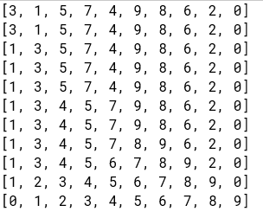

1. razvrščanje z izbiranjem

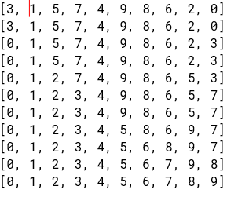

1. razvrščanje z mehurčki
   1. kjer ne upoštevate meje že razvrščenega dela zaporedja

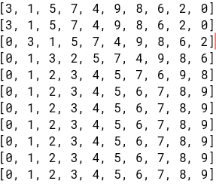

* 1. kjer upoštevate mejo in razvrščate le po neurejenem delu

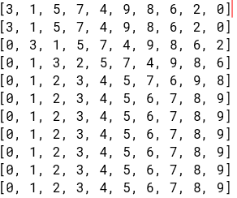

* 1. kje ustavite razvrščanje, ko je zaporedje urejeno

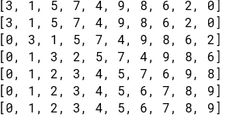

* kot rezultat bi želeli 5 dokazano delujočih metod razvrščanj

**Naloga 2**

Predelajte primere iz naloge 1 tako, da bodo hkrati šteli število primerjav potrebnih za razvrstitev elementov, in dobljeno vrednost ob koncu postopka vrnili.

Dodal sem spremenljivko a v vsako funkcijo, ki se povečuje ob vsaki primerjavi.

**Naloga 3**

Predelajte primere iz naloge 2 tako, da bodo hkrati šteli število zamenjav elementov potrebnih za razvrstitev elementov (vsak premik elementa v tabeli naj bo tudi zamenjava). Metode vrnejo vrednost v obliki tabele s formatom {št_primerjav, št_zamenjav}.

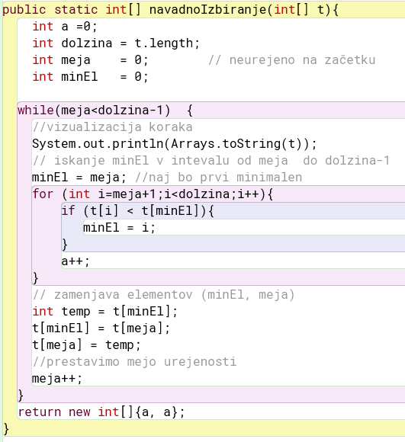 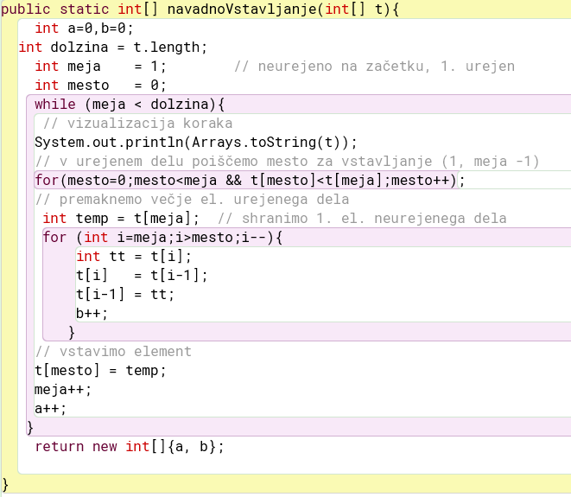

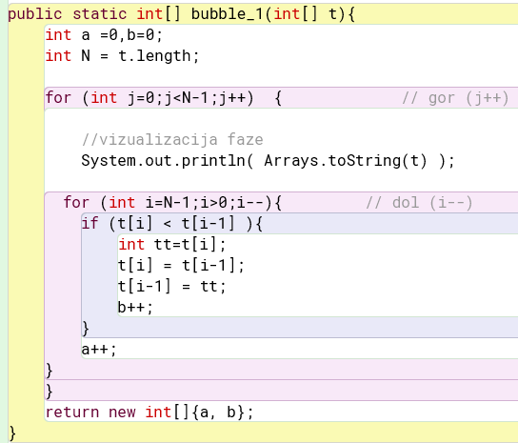 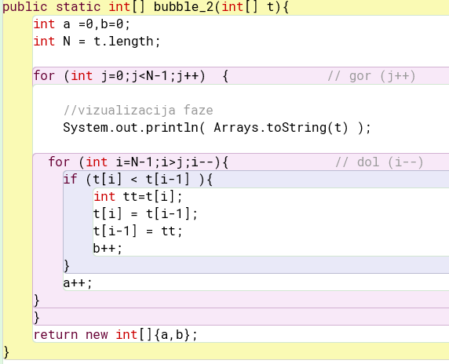 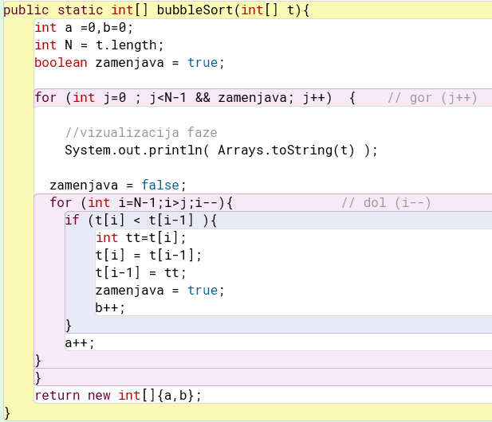

**Naloga 4**

Izdelajte primerjalno tabelo rezultatov dobljenih iz št-zamenjav/primerjav za vse postopke naloge 1 (5 postopkov) !

1. prva izvedba vseh petih postopkov naj bo nad zaporedjem, ki ste ga uporabili v nalogah 1-3 (fiksno, neurejeno zaporedje 30 celih števil)
2. druga izvedba naj se izvede nad tabelo 30 števil, ki je nepadajoče urejena
3. tretja izvedba naj se izvede nad tabelo 30 števil, ki je nenaraščajoče urejena

|  |  |  |
| --- | --- | --- |
| Ime postopka | Št. Zamenjav | Št. Primerjav |
| Sortiranje z vstavljanjem | 9 | 23 |
| Sortiranje z izbiranjem | 45 | 45 |
| Bubble sort (brez optimizacije) | 81 | 23 |
| Bubble sort (upošteva že urejeni del) | 45 | 23 |
| Bubble sort (upošteva že urejeni del in preveri, če ni bilo nič zamenjano) | 35 | 23 |

3,1,5,7,4,9,8,6,2,0

**Naloga 5**

Vseh 5 postopkov iz Naloga 1 izvedite na enakih naključno urejenih (»neurejenih«) zaporedjih dolžin 5,10,20,30,50,70,90,120,150,300,600,1000,2000,5000 elementov. Štejte št. primerjav in zamenjav (Nalogi 2 in 3) v vsakokratnem izvajanju vsakega postopka. Tabelirajte rezultate (npr. excel) in izrišite grafa (zamnjave, primerjave). Predpostavite, da so rezultati blizu povprečnih primerov izvajanja. Dokažite z izrisom grafov rezultatov 'merjenj'. (pst.: lahko si malo razdelite delo …)